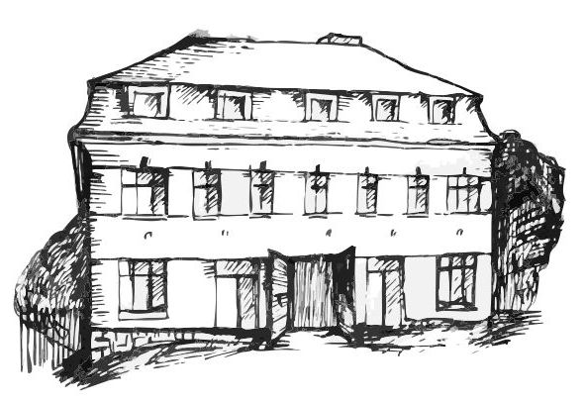 | Stacionář sv. Anežky České  pro seniory  Farní charita Beroun  Dům Charity, Cajthamlova 169, 266 01 Beroun | 
program
19. května – 23. května 2014

pondělí 19. 5. • 10,00 h – cvičení s míčky
• 10,30 h – zdravotní okénko
• 11,30 h – co je nového, čtení tisku, křížovka
• 13,30 h – sportovní hry
úterý 20. 5. • 10,00 h – cvičení
• 10,30 h – výroba zápichů do květináčů
• 11,30 h – co je nového, čtení tisku, křížovka
• 13,30 h – angličtina
• 13,30 h – Bingo + společenské hry
středa 21. 5. • 10,00 h – cvičení se stuhami
• 10,30 h – zpívání s panem Jiřím Šafránkem
• 11,30 h – co je nového, čtení tisku, křížovka
• 13,30 h – výroba šperků a ozdob z plastu
• 13,30 h – výlet
čtvrtek 22. 5. • 10,00 h – cvičení
• 10,30 h – Procvičování kognitivních funkcí (paměť, soustředěnost, řeč – slovní zásoba, logické myšlení, vizuálně-prostorová orientace)
• 11,30 h – co je nového, čtení tisku, křížovka
• 13,30 h – pečení na kavárničku
Pátek 23. 5. • 10,00 h – cvičení s míčky
• 10,30 h – společenské hry
• 11,30 h – co je nového, čtení tisku, křížovka
• 13,30 h – „Sladká kavárnička“ (posezení u šálku kávy či čaje)
Tučně zvýrazněné akce jsou určeny i pro seniory z veřejnosti. Prosíme, v případě zájmu potvrďte svoji účast předem telefonicky (606 639 627), kapacita stacionáře je omezená. Děkujeme za pochopení a těšíme se na Vás!

